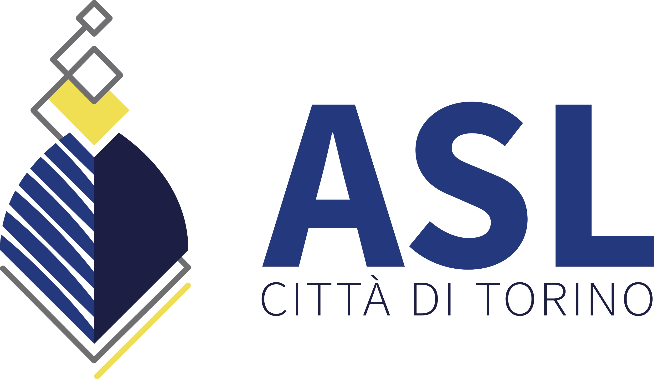
prevenzione secondaria
Proteggi il tuo cuore
Dopo un primo episodio di INFARTO MIOCARDICO o di ANGINA è importante impegnarsi, con l’aiuto del medico, per evitare ulteriori danni al cuore.


A.S.L. Citta di Torino
S.C. CARDIOLOGIA 1
- Ospedale Maria Vittoria -
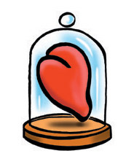

CHE COSA E’ L’INFARTO?
La riduzione o l’arresto del flusso sanguigno ad una porzione di muscolo cardiaco.

COME SI PRESENTA: RICONOSCILO!
E’ un dolore diffuso ad una superficie ampia che si localizza al torace, ma non solo, si può irradiare a:
◘ collo (senso di soffocamento, costrizione alla gola);
◘ mandibola;
◘ spalle;
◘ braccia (prevalentemente sinistra).

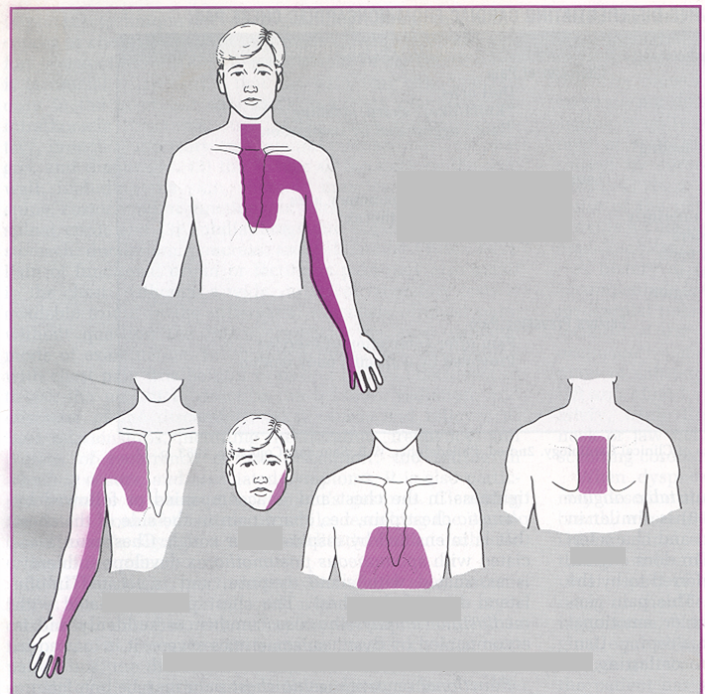
FUMO Aumenta di 3 volte il rischio di malattia coronarica. Riduce la quantità di ossigeno che arriva alle cellule.
Restringe i vasi sanguigni. Favorisce l’accumulo di grasso. Aumenta la pressione sanguigna.

OBESITA’ Il cuore ed i vasi devono compiere uno sforzo maggiore per esercitare la loro funzione.
IPERTENSIONE Più aumenta e più il cuore deve lavorare per pompare il sangue in circolo.

IPERCOLESTEROLEMIA Nel sangue favorisce il formarsi di placche di grasso all’interno delle arterie coronariche.

DIABETE Predispone all’aterosclerosi precoce.

VITA SEDENTARIA Aumento di colesterolo e trigliceridi, un’attività fisica corretta e regolare rende il muscolo cardiaco più resistente e favorisce un miglior circolo diminuendo il rischio di formazione di trombi e placche.

STRESS Lo stress psichico o emotivo può provocare l’insorgenza di eventi ischemici coronarici.

COSA FARE?
Se il dolore dura più di 15-30 minuti bisogna recarsi al pronto soccorso più vicino o chiamare il 118.
E’ importante arrivare in pronto soccorso nel più breve tempo possibile!!!

ETA’ Il rischio di malattia coronarica aumenta con l’età.

SESSO MASCHILE Le patologie cardiovascolari sono più frequenti negli uomini che nelle donne, anche se la differenza tende ad assottigliarsi dopo la menopausa.
FAMILIARITA’ Il rischio di malattie cardiovascolari è maggiore in soggetti che hanno parenti prossimi colpiti da questa malattia, soprattutto se in età giovanile (< 60 anni).

Approfonditi studi hanno identificato in questi fattori le cause che aumentano il rischio di patologia coronarica. Se non li elimini o li riduci, la probabilità di avere delle ricadute più gravi è di 5 volte più elevata.

CAUSE DELL’INFARTO.
Un’ostruzione delle arterie del cuore: LE CORONARIE.

Modificabili
Fumo; obesità; ipertensione; ipercolesterolemia; diabete; vita sedentaria.

Non modificabili
Età; sesso; familiarità.
Smetti subito
di fumare


Adotta una sana
alimentazione
Riduci il consumo di grassi e aumenta il consumo di frutta, verdura e pesce.
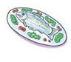
Occhio alla
bilancia
Elimina i chili di troppo
(affaticano il cuore).

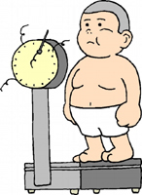
Misura la pressione
I valori devono essere inferiori
a 140 (massima) e 90 (minima).

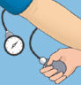
Pratica attività fisica
In modo non aggressivo: per esempio
passeggiare 30 minuti
2-3 volte alla settimana.


Controlla il diabete
La glicemia deve essere tenuta sotto controllo con l’aiuto del vostro diabetologo.

Controlla il colesterolo
Il colesterolo LDL deve essere inferiore a 100.


15 FEBBRAIO 2019

Cardiologia primo piano Palazzina “D”
dalle ore 15.00 alle 18.00

rilevazione di pressione arteriosa, rilevazione di glicemia, peso, indice di massa corporea, incontri di educazione sanitaria e prevenzione primaria e secondaria.
v
v
